CLASE 5

Actividad 1:

Lea el siguiente texto al estudiante en voz alta. Luego léale las preguntas y marquen la alternativa correcta.

El regalo de Mili
Mili está de cumpleaños y su mamá le tiene de regalo una mochila. A Mili le gustó la mochila, pero estaba un poco decepcionada. Lo que ella más quería era un libro de cuentos sobre monstruos, como el que tenía su amigo Pablo. Tal vez su mamá no lo sabía. De pronto, la mamá le dijo a Mili: — Entremos, tengo otra sorpresa para ti. ¡Mira sobre la mesa! ¿Cuál será la sorpresa? ¿Será una muñeca? ¡Un libro de cuentos de monstruos! —dijo Mili. ¡Este regalo me encantó!

Según el texto ¿Qué quería Mili de regalo?
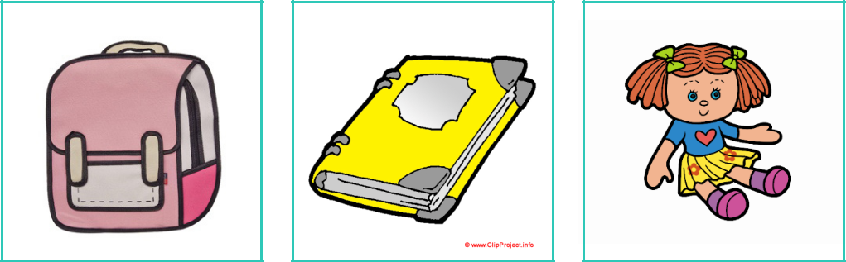

Si el estudiante no encuentra la respuesta, vuelvan juntos a la parte del texto donde se menciona lo que Mili quería de regalo.

14

Actividad 2:

Lea el siguiente texto al estudiante en voz alta. Luego léale las preguntas y marquen la alternativa correcta.
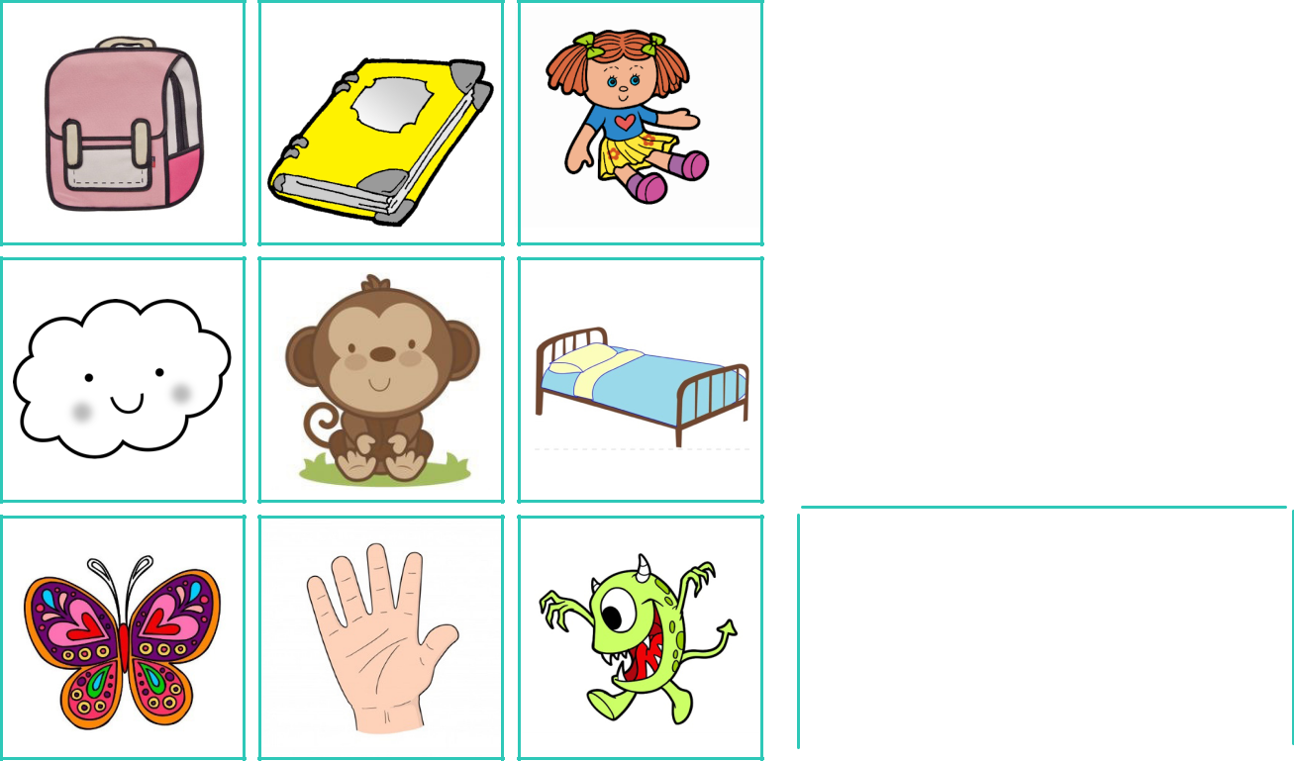

Si el estudiante no logra identificar una palabra, repítala marcando notoriamente su sonido inicial m.

Actividad 3:

¿Con qué sílaba comienzan? Pida al estudiante que observe y nombre los dibujos. Luego, que lea en voz alta cada sílaba y que una cada sílaba con el dibujo que corresponde.
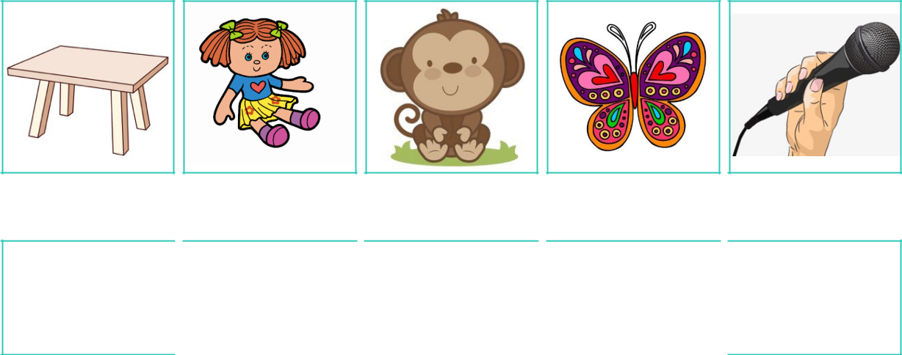

ma me mi mo mu

Si el estudiante no logra unir alguna palabra, repítala marcando notoriamente su sonido inicial.

15

Actividad 4:

Pida al estudiante que practique la escritura de la letra m en mayúscula y minúscula. Revise el trabajo del estudiante y corrija en caso de ser necesario.
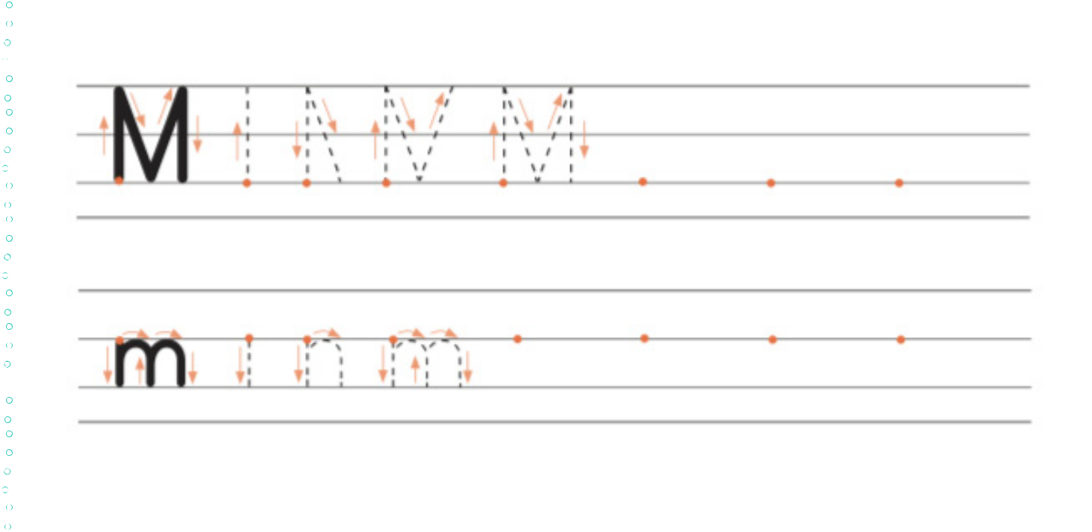

CLASE 6

Actividad 1:

Converse con el estudiante realizando las siguientes preguntas ¿Has escuchado la palabra halagado? ¿Qué crees que significa?

Luego, lean la definición en el glosario de la página ____ y comenten:

¿Era parecido a lo que tú creías? ¿Cuándo te has sentido halagado?

¿Me podrías decir con tus palabras lo que significa halagar?

16

